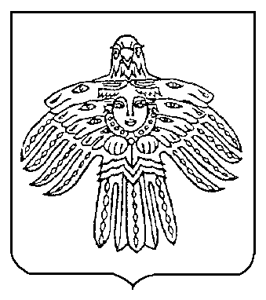
АДМИНИСТРАЦИЯ  МУНИЦИПАЛЬНОГО ОБРАЗОВАНИЯ  ГОРОДСКОГО ОКРУГА  «УХТА» |  |  | «УХТА»  КАР КЫТШЛÖН  МУНИЦИПАЛЬНÖЙ ЮКÖНСА  АДМИНИСТРАЦИЯ

РАСПОРЯЖЕНИЕ

ТШÖКТÖМ

18 марта 2016 г. |  |  |  | № | 80-p

Об утверждении графика оказания бесплатной юридической помощи в администрации муниципального образования городского округа «Ухта» на II квартал 2016 года

В соответствии с частью 3 статьи 4, статьями 6, 14, 27, 28 Федерального закона от 21 ноября 2011 г. № 324-ФЗ «О бесплатной юридической помощи в Российской Федерации», Федеральным законом от 6 октября 2003 г. № 131-ФЗ «Об общих принципах организации местного самоуправления в Российской Федерации», постановлением администрации муниципального образования городского округа «Ухта» от 02.11.2015 № 2340 «О дополнительных гарантиях права граждан на получение бесплатной юридической помощи, правовом информировании и правовом просвещении населения муниципального образования городского округа «Ухта»:

1. Утвердить график оказания бесплатной юридической помощи в администрации МОГО «Ухта» на II квартал 2016 года согласно приложению к настоящему распоряжению.
2. Начальнику Правового управления администрации МОГО «Ухта» оказывать бесплатную юридическую помощь согласно графику, утвержденному настоящим распоряжением, в соответствии с Положением о порядке оказания бесплатной юридической помощи жителям муниципального образования городского округа «Ухта», утвержденным постановлением администрации МОГО «Ухта» от 02.11.2015 № 2340.
3. Настоящее распоряжение вступает в силу со дня его принятия.
4. Контроль за исполнением настоящего распоряжения возложить на первого заместителя руководителя администрации МОГО «Ухта».

Руководитель администрации А.Е. Бусырев

Приложение
к распоряжению
администрации МОГО «Ухта»
от 18 марта 2016 г. № 80-р

График оказания бесплатной юридической помощи в администрации муниципального образования городского округа «Ухта» на II квартал 2016 года

Тематика | Месяц, день | Время | Ответственное лицо
Сфера жилищного  законодательства | 7 апреля | 15:00 – 17:15 | Правовое управление администрации МОГО «Ухта»
Сфера Культуры, Образования и Физической Культуры | 19 апреля
Сфера земельного и градостроительного законодательства | 12 мая
Сфера земельного законодательства | 24 мая
Сфера Культуры, Образования и Физической Культуры | 7 июня
Сфера жилищного законодательства | 23 июня

______________________

